A paraszt és a csacsi
Egy nap a paraszt szamara beleesett a kútba. Az állat órákon át
szánalmasan bőgött, miközben a paraszt megpróbálta kitalálni mit is
tehetne. Végül úgy döntött, hogy az állat már öreg és a kutat úgyis
ideje már betemetni; nem éri meg kihúzni az öreg szamarat. Áthívta a szomszédait, hogy segítsenek. Mindegyik lapátot fogott és elkezdtek
földet hányni a kútba. A szamár megértette mire készülnek, és
rémisztően üvölteni kezdett, majd nemsokára elcsendesedett. Kis idő elteltével a paraszt lenézett a kútba. Meglepetten látta, hogy
a szamár él, és minden lapátnyi föld után valami csodálatosat művel. Lerázza magáról a földet, majd feláll a tetejére. Ahogy a paraszt és szomszédjai tovább lapátolták a földet a szamárra, ő lerázta magáról azt, és egyre feljebb lépdelt. Hamarosan mindenki ámulatára a szamár átugrott a kút peremén és boldogan elsétált!
Az élet minden fajta szemetet és földet fog rád lapátolni. A kútból
kimászás trükkje, hogy lerázd magadról és tegyél egy lépést. Minden
probléma egy újabb lehetőség a továbblépésre. Bármilyen problémából
van kiút, ha nem adod fel, nem állsz meg! Rázd meg magad és lépj
egyet feljebb.
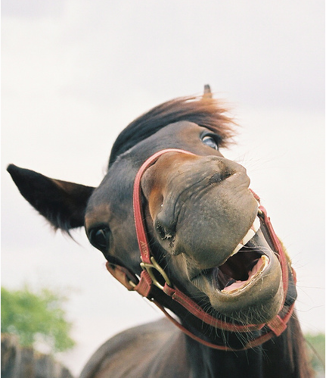

Küldd tovább annyi embernek, amennyinek a szíved diktálja...

